АВТОНОМНАЯ НЕКОММЕРЧЕСКАЯ ОРГАНИЗАЦИЯ
ПРОФЕССИОНАЛЬНОГО ОБРАЗОВАНИЯ
ЦЕНТР ОБУЧЕНИЯ «ПАРТНЕР»

623534 Свердловская обл. ОГРН 1136600004518
г. Богданович, ул. Октябрьская, 5 6633999461\ 663301001
тел. (34376) 5-04-54 лицензия № 19065 от 07.10.2016г.
www\\:avtopartner-2013.ru _________ e-mail: partner771@yandex.ru

СВЕДЕНИЯ
о педагогических кадрах
(преподаватели по обучению теории водителей транспортных средств)

№п/п | Ф.И.О. | Предметы Программы профессионального обучения | Реквизиты документов, подтверждающих квалификацию | Диплом базового образования, специальность | Основания трудовой деятельности
1 | 2 | 3 | 4 | 5 | 6
1 | Колычев  Борис  Анатольевич | - Основы законодательства в сфере дорожного движения.  - Основы управления транспортными средствами  - организация и выполнение пассажирских и грузовых перевозок автомобильным транспортом | Удостоверение о повышении квалификации  преподавателей  ПК № 0283295 от 20.09.2022г.  Центр обучения "Партнер" | Диплом о высшем образовании  КВ № 057326 от 04.07.1984г.  СВВПТАУ, "Преподаватель" | Штатный, договор  № 1 от 28.10.2013г.
2 | Колычев  Максим  Борисович | - Основы законодательства в сфере дорожного движения  - Основы управления транспортными средствами  - Организация и выполнение пассажирских и грузовых перевозок автомобильным транспортом | Удостоверение повышения квалификации преподавателей ПК № 0283296 от 20.09.2022г.  Центр обучения "Партнер" | Диплом о высшем образовании  К № 66430 от 08.06.2012г. НВУЗ АНО "Региональный финансово-экономический институт" г. Курск. "Менеджер организации" | Штатный, договор  № 2 от 05.01.2018г.
3 | Тимухина Валентина Ивановна | - Первая помощь при дорожно-транспортном происшествии | Удостоверение повышения квалификации преподавателей №662420508114 от 25.03.2024г.  Центр обучения "Партнер" | Диплом о высшем профессиональном образовании ЭВ № 421747 от 31.01.1996г. Свердловский государственный медицинский институт. "Лечебное дело" | Совместитель, договор  № 11 от 01.12.2020г.
4 | Голомолзин  Андрей  Васильевич | - Основы законодательства в сфере дорожного движения  - основы управления транспортным средством  - организация и выполнение пассажирских и грузовых перевозок автомобильным транспортом | Диплом о профессиональной переподготовке преподавателя 6624 12226389 от 26.10.2020г. Центр обучения "Партнер" | Диплом о высшем образовании  ЦВ № 157867 от 16.06.1993г. Уральский лесотехнический институт. "Автомобили и автомобильное хозяйство" | Совместитель, Договор № 6 от 01.02.2018г.
5 | Прозоров Александр  Петрович | - Устройство и техническое обслуживание транспортных средств как объектов управления | Удостоверение повышения квалификации преподавателей 7724 09285664 от 01.07.2023г. | Диплом о высшем образовании МВ № 050620 от 18.07.1985г. СВВАКУ "Инженер по эксплуатации автомобильной техники" | Совместитель, Договор № 8 от 01.07.2018г
6 | Коробицин Тимофей  Дмитриевич | - Психофизиологичес-кие основы деятельности водителя | Удостоверение повышения квалификации преподавателей 7724 09285665 от 01.07.2023г.  Центр обучения "Партнер" | Диплом о высшем образовании КА № 79424 от 09.12.2013г. Российский государственный профессионально-педагогический университет" "Педагог-психолог" | Совместитель, Договор № 5 от 01.06.2016г
7 | Волков  Сергей Владимирович | 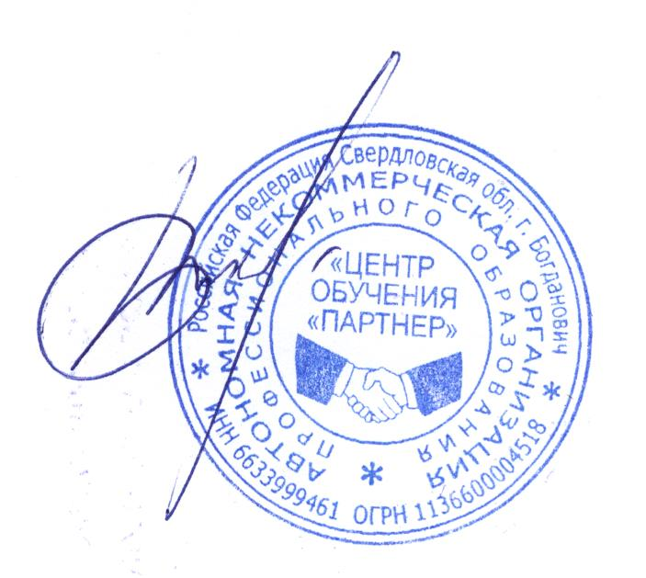  - Устройство и техническое обслуживание транспортных средств как объектов управления | Диплом о профессиональной переподготовке преподавателя 6624 12226392 от 26.10.2020г.  Центр обучения "Партнер" | Диплом о среднем профессиональном образовании. АК № 1035676 от 26.05.2005г. Екатеринбургский автомобильно-дорожный колледж. "Техническое обслуживание и ремонт автомобильного транспорта" | Совместитель, Договор № 9 от 01.07.2018г

Директор Центра обучения "Партнер" А. Н. Колычева

